צינורות שפכים P.P פוליפרופילן 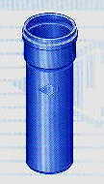
קוטר  אורך | 40 | 50 | 75 | 110 | 125 | 160  PVC
15 | 5.72 | 8.05 | 11.39 | 21.80 | 22.58
25 | 7.14 | 9.98 | 13.78 | 26.14 | 26.85 | 49.13
50 | 10.23 | 13.78 | 19.71 | 36.17 | 38.71 | 66.16
75 | 13.33 | 17.59 | 25.40 | 47.43 | 50.78 | 83.64
100 | 16.88 | 20.90 | 31.35 | 58.46 | 61.50 | 101.34
150 | 22.09 | 29.19 | 43.71 | 80.00 | 85.47 | 136.05
200 | 28.98 | 36.81 | 55.34 | 101.49 | 108.04 | 169.91
250 |  | 43.93 | 67.66 | 123.57 | 131.30 | 205.05
275 |  |  |  | 134.34 | 143.15 | 221.86
300 | 38.22 | 44.32 | 72.05 | 132.97 | 155.03 | 239.36
400 | 50.96 | 59.10 | 96.07 | 177.30 | 200.83 | 307.91
ברכים – שפכים P.P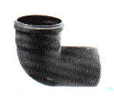
קוטר | זווית | בלי בקורת | בקורת גב | בקורת צד
40 | 45 | 22.68
40 | 87 | 6.33
50 | 45 | 6.33 | 11.25
50 | 87 | 4.57 | 7.56
75 | 45 | 14.00
75 | 87 | 11.44 | 15.82
110 | 15-30 | 23.11
110 | 45 | 13.90 | 34.61 | 66.46
110 | 87 | 12.67 | 20.92 | 53.93
125 | 45-87 | 74.19 | 228.05
160 | 45-87 | 61.35 | 253.42 | 253.42
מסעפים (T) – שפכים 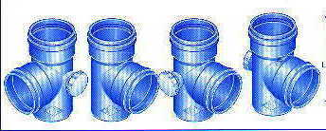
קוטר | זווית | בלי בקורת | בקורת גב | בקורת צד
40/40 | 87-45 | 28.15
50/40 | 45 | 41.59
50/40 | 87 | 49.13
50/50 | 45 | 14.76
50/50 | 87 | 10.74 | 14.26
75/50 | 87-45 | 56.70
75/75 | 45 | 63.13
75/75 | 87 | 15.82
110/50 | 45 | 29.53
110/50 | 87 | 17.23 | 50.42
110/75 | 87-45 | 81.19
110/110 | 45 | 34.61
110/110 | 87 | 18.98 | 27.4 | 59.61
125/110 | 87 | 83.38
125/110 | 45 | 165.48
125/125 | 45 | 211.08
125/125 | 87 | 107.31
160/50 | 45 | 266.31
160/50 | 87 | 92.21
160/110 | 45 | ראה א.א | 329.64
160/160 | 45 | ראה א.א
160/110 | 87 | 71.71 | 329.64 | 329.64
160/160 | 87 | 92.43 | 367.37
מסעפים כפולים (צלב) ופינתיים 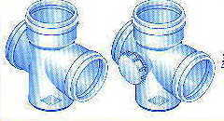 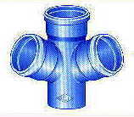
קוטר | זווית | מסעף כפול | כפול + בקורת | מסעף פינתי | פינתי + בקורת
50/50/50 | 45 | 109.53
50/50/50 | 87 | 33.20
50/75/50 | 45 | 129.20
50/75/50 | 87 | 129.20 | 152.96 | 172.09
75/75/75 | 87-45 | 148.32
50/110/50 | 45 | 129.20 |  | 175.60
50/110/50 | 87 | 35.68 |  | 175.60
75/110/75 | 87-45 | 174.09 |  | 220.66
110/110/110 | 87-45 | 174.09 | 207.42 | 200.83
50/125/50 | 87 | 258.40 |  | 258.40
110/125/110 | 87 | 284.33 |  | 284.33
50/160/50 | 45 | 285.46
50/160/50 | 87 | 285.46 |  | 293.72
110/160/110 | 87-45 | 359.45 | 401.93 | 315.56
160/160/160 | 87 | 429.93 | 470.78 | 339.94

אביזרי חיבור לאסלה
תאור פריט | מחיר | תמונה
חבור אסלה ישר | 47.49 | 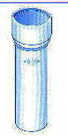
חבור אסלה ישר עם בקורת | 59.61 | 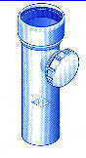
ברך אסלה עם בקורת גב | 44.26 | 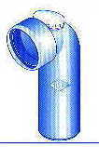
מחסום לאסלה מזרחית | 191.74 | 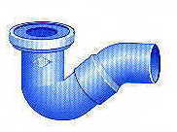
רוזטה 110 | 9.04 | 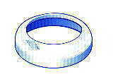
אטם לברך אסלה (נטו) | 8.00

פריטים שונים
תאור פריט | מחיר | תמונה
מעבר 50-40 | 11.07 | 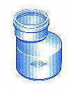
מעבר 75-50 | 21.36
מעבר 110-50 | 11.77
מעבר 110-75 | 30.73
מעבר 125-110 | 55.42
מעבר 160-110 | 39.83
מעבר 160-125 | 82.64
מעבר הברגה חיצוני "2 | 19.14 | 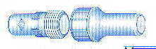
מעבר הברגה פנימי "2 | 23.93
משחת החלקה (נטו) | 39.39
דבק PVC 120 סמ"ק | 33.32
מופה ליציקה 110 | 30.00 | 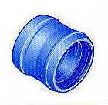
מופה ליציקה 160 | 93.87

פריטים שונים שפכים

 | תאור הפריט | 40 | 50 | 75 | 110 | 125 | 160
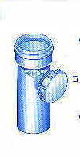 | צינור בקורת |  | 25.23 | 30.73 | 33.51 | 100.12 | 106.56
 | מכסה בקורת |  | 7.73 | 8.66 | 10.85
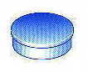 | פקק פנימי | 16.56 | 9.54 | 10.01 | 9.54 | 76.03 | 62.14
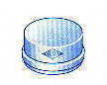 | פקק חיצוני |  |  | 33.13 | 19.49 |  | 95.17
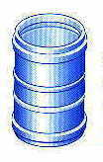 | מצמד כפול | 13.82 | 16.93 | 23.93 | 19.13 | 60.18 | אא
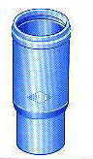 | מופה לתיקון |  | 32.96 | 53.20 | 56.32 | 120.73 | 128.64
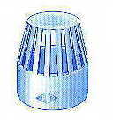 | כובע אוורור |  | 16.40 | 22.64 | 14.06 |  | 75.09
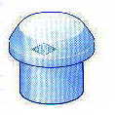 | כובע אויר יבוא |  | 59.25 | 59.25 | 59.25 |  | 94.06
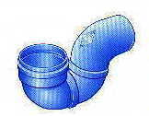 | סיפון פי |  |  |  | 203.0
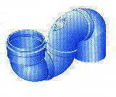 | סיפון אס |  |  |  | 264.4
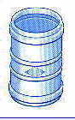 | מצמד שרוול |  | 16.40 | 23.93 | 21.05 | 60.18 | 63.13
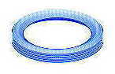 | אטם שפה (נטו) | 0.63 | 0.83 | 1.01 | 1.43 | 2.63 | 3.10

אביזרים לתיקון
 | תאור פריט | מחיר
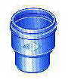 | מצרה לתיקון 100/110 | 36.27
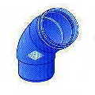 | ברך מעבר קוטר 100/110 45 | 51.35
 | ברך מעבר קוטר 100/110 87 | 62.21
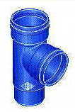 | מסעף מעבר קוטר 100/110/110 45 | 73.81
 | מסעף מעבר קוטר 100/110/110 87 | 73.81
 | מסעף לתיקון 100/50/110 87 | 73.81
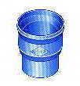 | מעביר מאסבסט לפלסטיק 160 זכר | 105.28
 | מעביר מאסבסט לפלסטיק 160 נקבה | 114.10
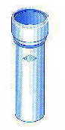 | מעבר מאסבסט לפלסטיק (כולל אטם) | 35.54
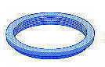 | אטם לאביזרי תיקון 100 מ"מ | 20.64
 | אטם מעבר מאסבסט לפלסטיק | 9.24
חדש | מצרה לתיקון 110/94 (לצינור אסבסט) | 70.99
מחסומי רצפה כתום 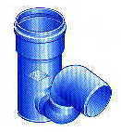
קוטר | מחיר
גלי 110-160 | 498.01
גלי 110-200 | 616.46
גלי 160-200 | 771.14
גלי 160-250 | 929.85

מסעפים לביוב כתום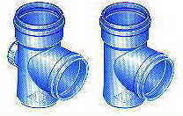
קוטר | זווית | בלי בקורת | בקורת גב | בקורת צד
110/110 | 45 | 44.30 | 131.20
110/110 | 87 | 32.50 | 122.29 | 122.29
160/110 | 87 | 80.53
160/160 | 45 | אא | 357.33
160/160 | 87 | 80.53 | 357.33
200/110 | 87 | 495.80
250/200 | 45 | 881.88
250/250 | 45 | 1017.90

אביזרים שונים לביוב כתום
 | תיאור הפריט | 110 | 160 | 200 | 250
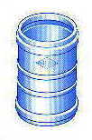 | מצמד כפול | 49.79 | 77.75 | 121.87 | 185.44
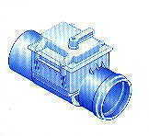 | מחסום אל - חוזר | 743.90 | 916.47 | 1406.20
 | סיפון אס | 217.42
 | סיפון פי | 284.61
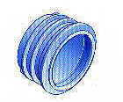 | מחבר שוחה (אא) | 45.20 | 56.35 | 77.30
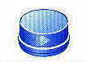 | פקק חיצוני |  | 96.59 | 181.22

אביזרים מיובאים ו- א"א – ביוב כתום
 | תאור פריט | 45 מעלות | 87 מעלות
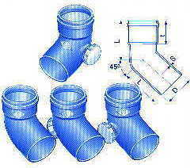 | ברך ביוב 110 | 18.70 | 18.70
 | ברך ביוב 160 | 45.61 | 50.30
 | ברך ביוב 200 | 93.50 | 100.75
 | ברך ביוב 250 | 240.60 | 265.03
 | ברך ביוב 315 | 526.30 | 598.83
 | מסעף 315-315 |  | 1205.2
 | מסעף 110-160 | 78.52
 | מסעף 160-160 | 121.14
 | מסעף 110-200 | 152.05
 | מסעף 160-200 | 166.20 | 148.70
 | מסעף 200-200 | 190.26 | 151.26
 | מסעף 250-250 |  | 363.20
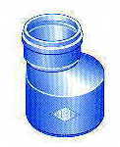 | מעביר 110-160 | 33.20
 | מעביר 160-200 | 70.00
 | מעביר 200-250 | 209.35
 | מצמד שרוול 110 | 27.57
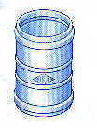 | מצמד שרוול 160 | 38.70
 | מצמד שרוול 200 | 72.50
 | מצמד שרוול 250 | 247.95
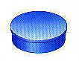 | פקק סופי 160 | 28.42
 | פקק סופי 200 | 36.50
 | פקק סופי 250 | 126.56
אביזרים מיובאים ו- א"א – שפכים חמים אפור
ברך 110 15 | 14.85 | מסעף 160/110 87 | 34.16
ברך 110 30 | 14.85 | מסעף 160/110 45 | 87.76
ברך 160 45 | 29.20 | מסעף 160/160 45 | 112.02
ברך 160 87 | 29.20 | מסעף 160/160 87 | 44.05
מעבר 160/110 אפור | 33.41 | מצמד כפול 110 | 9.35

ברכים לביוב תקן כתום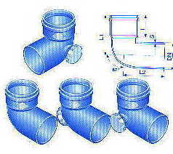
קוטר | זוית | בלי בקורת | בקורת גב | בקורת צד
110 | 45-87 | 57.84 | 108.72 | 108.72
160 | 45-87 | 157.76 | 249.23 | 249.23
צינורות ביוב כתום חוליות 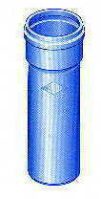 צינור ביוב עבה
קוטר  אורך | 110 | 160 | 200 | 250 | תאור פריט | חוליות | פלס רגיל
15 | 28.76 |  |  |  | צינור ביוב עבה 3 מטר 110 | 248.83 | 97.00
25 | 37.76 | 71.36 | 110.22 | 183.41 | צינור ביוב עבה 3 מטר 160 | 517.94 | 204.90
50 | 50.09 | 94.56 | 154.37 | 262.05 | צינור ביוב עבה 3 מטר 200 | 824.23 | 320.60
75 | 61.56 | 116.91 |  |  | צינור ביוב עבה 3 מטר 250 | 1375.9 | 501.80
100 | 73.48 | 138.09 | 227.19 | 374.84 | צינור ביוב עבה 3 מטר 315 |  | 1020.0
150 | 105.36 | 199.58 |  |  | צינור ביוב עבה 3 מטר 355 |  | 1363.8
200 | 150.00 | 281.28 | 465.00 | 762.32 | צינור ביוב עבה 3 מטר 400 |  | 1674.0
250 |  |  |  |  | צינור ביוב עבה 5 מטר 500 |  | 5250.0
300 | 234.76 | 438.94 | 670.03 | 1100.2 | צינור ביוב עבה 5 מטר 630 |  | 8500.0
400 | 313.04 | 585.15 | 892.10 | 1466.8 | צינור ביוב עבה 6 מטר 710 |  | 12900

צינורות וקולטנים למי גשם
תאור הפריט | מחיר |  | תאור הפריט | מחיר
צינור מי גשם קל 75 - 300 ס"מ | 41.76 |  | צינור מי גשם קל 110 - 300 ס"מ | 63.73
צינור מי גשם קל 75 - 400 ס"מ | 55.68 |  | צינור מי גשם קל 110 - 400 ס"מ | 84.97
ברך למי גשם 75 | 70.11 |  | ברך למי גשם 110 | 95.70

